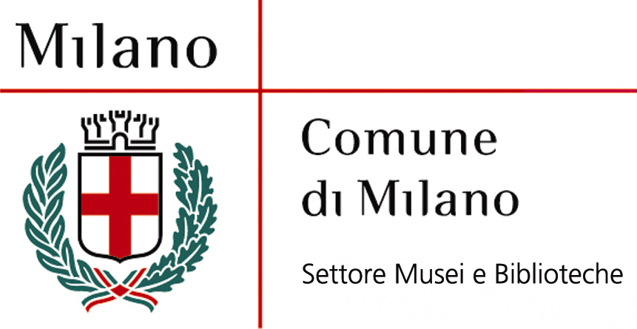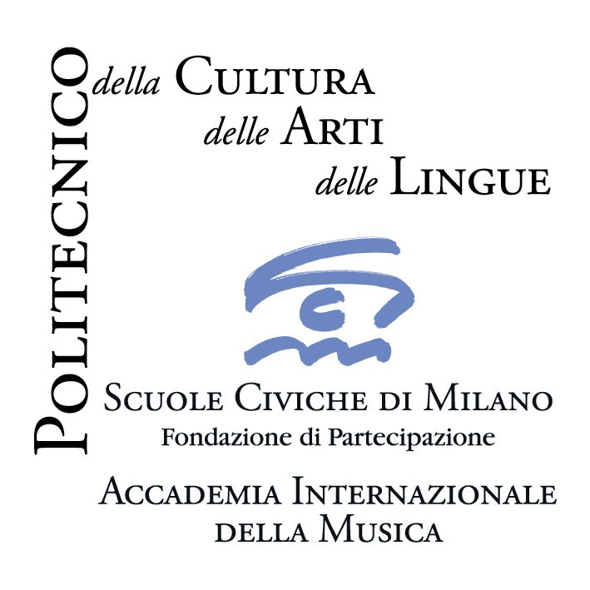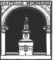
Civico Museo degli Strumenti Musicali

V EDIZIONE Incontri musicali con l’Orchestra Barocca
dell’Accademia Internazionale della Musica - Istituto di Musica Antica

Sabato 21 febbraio 2009 ore 16.00
Milano, Castello Sforzesco, Museo degli Strumenti Musicali, Sala della Balla

Ingresso (biglietto di entrata al Museo degli Strumenti Musicali) euro 3,00 intero; euro 1,50 ridotto

Roberto Balconi, direttore

Il quinto degli Incontri musicali proposti dall’Orchestra Barocca dell'Accademia Internazionale della Musica è fissato per sabato 21 febbraio 2009 alle ore 16.00 presso la Sala della Balla del Castello Sforzesco.
Il programma è dedicato a Henry Purcell e a Georg Friedrich Haendel.

Il concerto sarà diretto da Roberto Balconi.

Henry Purcell (1659-1695)
Suite da King Arthur
Ouverture, Air, Come if you dare, hornpipe, trumpet tune, symphony
trumpet tune, chaconne, Warlike Consort

Georg Friedrich Haendel (1685-1759)
Gentle Morpheus
aria per soprano da Alceste

Concerto grosso op. 6 n. 5 in re maggiore
(…), allegro, allegro, largo, presto

Let the bright Seraphim
aria per soprano da Samson

_____________________________________________________________
Roberto Balconi, contraltista e direttore

Nato a Milano, diplomato in canto, ha studiato nella sua città natale e in Inghilterra. Il suo repertorio spazia dalla musica medievale a quella contemporanea, con particolare predilezione per il periodo barocco, di cui ha approfondito gli studi e la tecnica. Ha collaborato con gruppi quali English Baroque Soloists, Il Giardino Armonico, Il Complesso Barocco, The Consort of Musicke, Ensemble Baroque de Limoges, Ensemble Pian & Forte, Venice Baroque Orchestra, Ensemble Aurora, Il Concerto Italiano, La cappella della Pietà dei Turchini, Europa Galante, Capella Savaria, esibendosi per i più importanti festival internazionali di Musica Antica e teatri d’opera come l’Holland Festival Oude Muziek, Festival van Vlaanderen, York Early Music Festival, Festival International de Musique Baroque Beaune, Brugge Festival, Opéra de Lyon, Musica e Poesia a San Maurizio Milano, Berliner Tage fur Alte Musiek, London Queen Elizabeth Hall, Wiener Konzerthaus, Teatro Tivoli di Copenhagen, Berkeley Festival. Il suo debutto operistico è avvenuto nel 1993 al Teatro La Fenice di Venezia nel Buovo D’Antona di Tommaso Traetta, diretto da Alan Curtis e con la regia di Pierluigi Pizzi. Da allora ha preso parte ad allestimenti di opere barocche tra cui Semele di Handel per la produzione della Vlamse Opera, con la direzione di Marc Minkowski e la regia di Robert Carsen; Siroe di Handel per il Teatro La Fenice e il BAM Theatre di New York, diretto da Andrea Marcon, regista Jorge Lavelli; la trilogia monteverdiana sotto la direzione di Ottavio Dantone e ancora Incoronazione di Poppea con Rinaldo Alessandrini e Graham Vick al Teatro Comunale di Bologna, sotto la guida di Sir John Eliot Gardiner presso la Queen Elizabeth Hall di Londra, con Alessandro Demarchi alla Hamburger Staatsoper; La Fida Ninfa di Vivaldi, con Alan Curtis e Pier’Alli al Teatro Filarmonico di Verona. L’attività concertistica l’ha inoltre portato ad esibirsi con direttori del calibro di Gustav Leohardt, Robert King, Ivan Fischer, Fabio Biondi, Corrado Rovaris, Antonio Florio, Giovanni Antonini, Christoph Coin, Claudio Astronio. Ha recentemente preso parte alla prima esecuzione assoluta di Passio di Luis De Pablo, con il Coro e l’Orchestra RAI di Torino, diretti da Gianandrea Noseda ed ha partecipato al Progetto Marta Argerich a Lugano per la prima assoluta de Il vecchio nel granturco di Jorge Bosso.Tra le sue ultime performances, il Vespro della Beata Vergine di Claudio Monteverdi al Lincoln Center di New York, con I Barocchisti e la direzione di Diego Fasolis. Da qualche anno affianca all’attività vocale quella di direttore, in particolare dell’ensemble strumentale e vocale FANTAZYAS, che ha fondato nel 2000 in collaborazione con musicisti e cantanti specialisti nel repertorio barocco. Recentemente, con FANTAZYAS, si è esibito, tra gli altri, al festival Felicia Blumenthal di Tel Aviv e alla rassegna Musica e Poesia a San Maurizio di Milano. Tra i programmi affrontati, i Chandos Anthems di Handel, i Motetti per coro di Bach, gli Stabat Mater di Scarlatti e di Pergolesi, l’opera Ariodante di Haendel. Studia direzione d’orchestra con Pierangelo Gelmini.
Dal 2004 è docente di canto barocco presso l’Accademia Internazionale della Musica di Milano.
Ha registrato per DG Archiv, Virgin Classics, Harmonia Mundi France, Opus 111, Nuova Era, Arcana, Glossa, Bongiovanni, Symphonia, Stradivarius, Arts, Tactus, Naxos e per numerose emittenti radiofoniche e televisive europee.

Incontri con l’Orchestra Barocca CALENDARIO DEI CONCERTI ore 16.00

Sabato 25 ottobre 2008 (Auditorium Lattuada) Mauro Righini, direttore
Sabato 29 novembre 2008 (Auditorium Lattuada) Paul Beier, direttore
Sabato 20 dicembre 2008 (Auditorium Lattuada) Gianluca Capuano, direttore
Sabato 24 gennaio 2009 (Auditorium Lattuada) Lorenzo Ghielmi, direttore
Sabato 21 febbraio 2009 (Castello Sforzesco) Roberto Balconi, direttore
Sabato 28 marzo 2009 (Castello Sforzesco) Paolo Rizzi, direttore
Sabato 18 aprile 2009 (Castello Sforzesco) Marcello Gatti, direttore
Sabato 30 maggio 2009 (Castello Sforzesco) Stefano Montanari, direttore

Per i concerti che si svolgeranno al Castello il costo (biglietto di ingresso) è di 3 euro (intero) e 1.50 (ridotto).

___________________________________________________________________
Accademia Internazionale della Musica - Fondazione Scuole Civiche di Milano
Villa Simonetta, via Stilicone, 36 - 20154 Milano tel. 02.31.33.34; fax 02.33.15.697
info_musica@scuolecivichemilano.it; www.scuolecivichemilano.it; ufficio stampa 339.85.30.339

